Az olasz GEOPLANT Vivai őszibarack oltvány kínálata 2024. tavaszán, a 2023. 05. 22-i készlet alapján
Érdeklődés esetén a Palesits Faiskolai Kft. ad árajánlatot az oltványokra. A behozatalt 100 db feletti tételeknél tudjuk megoldani, házi kerti igényeket nem tudunk teljesíteni. Az oltványok behozatala előreláthatólag 2024. február közepe- március eleje. A szállítási egység: 10 db/köteg/fajta. Kérjen ajánlatot! A készlet erejéig, rendelési sorrendben tudunk felvenni rendeléseket. A gazdasági környezet bizonytalansága miatt, az árváltoztatás jogát fenntartjuk! Az árakat €-ban közöljük, az oltványok jog-tiszták, az árak tartalmazzák a licence-díjakat és a Magyarországra szállítás költségét, valamint a szállításig hűtőházban tartás költségét is!
Őszibarack fajták | GF677 (1 éves)
Sárga húsúak:
Sugar Time^{R} | +
Monabelle^{R} Monbello* | +
Royal Summer^{R} | +
Sweet Dream^{R} | +
Royal Maid^{R} | +
Fehér húsúak:
Alirosada^{R} | +
Aliblanca^{R} | +
Sárga húsú nektarinok:
Rebus 028^{R} | +
Carene | +
Big Top^{R} | +
Gea | +
Dorabelle | +
Dulcis | +
Dulcica | +
Febe | +
Dulcior | +

Őszibarack fajták:

Sugar Time^{R} (F. Zaiger, USA nemesítés)
A Redhaven előtt 25 nappal érő, korai fajta, mely érési ideje megegyezik a Springcrestével. Fáinak középerős a növekedési erélye. Termőképessége nagyon jó. Virágzása közép-korai és bőséges. Gyümölcsei gömb alakúak, 90-100%-ban borítottak piros fedőszínnel. Gyümölcse közepes méretű, de lehet nagy is. A-AA kategória. Húskeménysége kiváló, íze finom, édes.

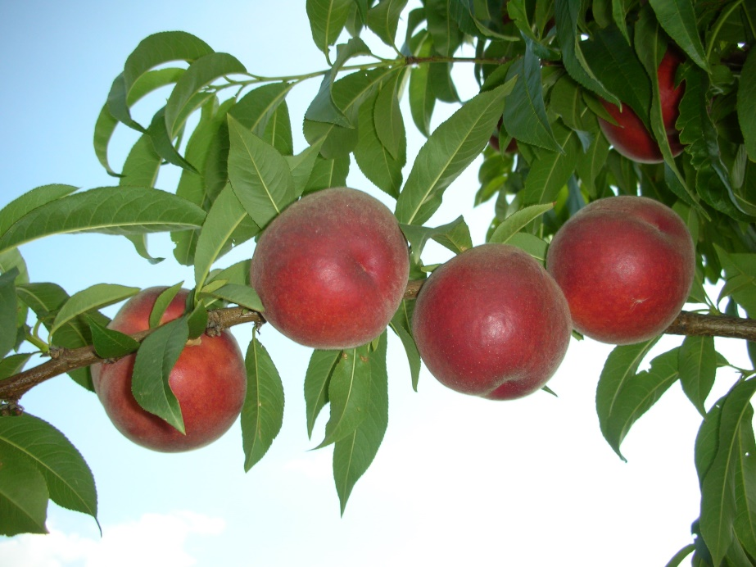

Sugar Time^{R} korai őszibarack

Monabelle^{R} Monbello* A Start Fruits (F) nemesítése. ÚJDONSÁG!
A Redhaven előtt 7 nappal érő, sárga húsú őszibarack. Gyümölcsei erősen mosottak piros fedőszínnel. Kemény húsú, édes-savas, jó ízű. Gyümölcs mérete közepes: AA-A. Virágzása közép-korai. Korona habitusa félig terülő, fiatalon inkább felálló.

Royal Summer® Zaimus (F. Zaiger, USA nemesítés)
A Royal-sorozat fajtáira jellemző tulajdonságokkal bír: erős növekedésű fái vannak, gömb alak, nagy gyümölcsméret, sárga alapszínen sötétpiros fedőszín, kiváló húskeménység, édes íz, kiegyenlítetten nagy hozam. A Redhaven után 9 nappal érik. Átlagsúlya 190 g.

Royal Maid^{R} (F. Zaiger, USA nemesítés, Európában az IPS a fajta licence-adója)
Közép időben érik, az Elegant Lady^{R}-t 2 nappal előzi. Előnyei: 100 % fedőszín borítottság, nagy termőképesség, nagy méret (AAA). Alacsony savtartalmú fajta. Hátránya: Kontinentális klímán még nincs értékelve.

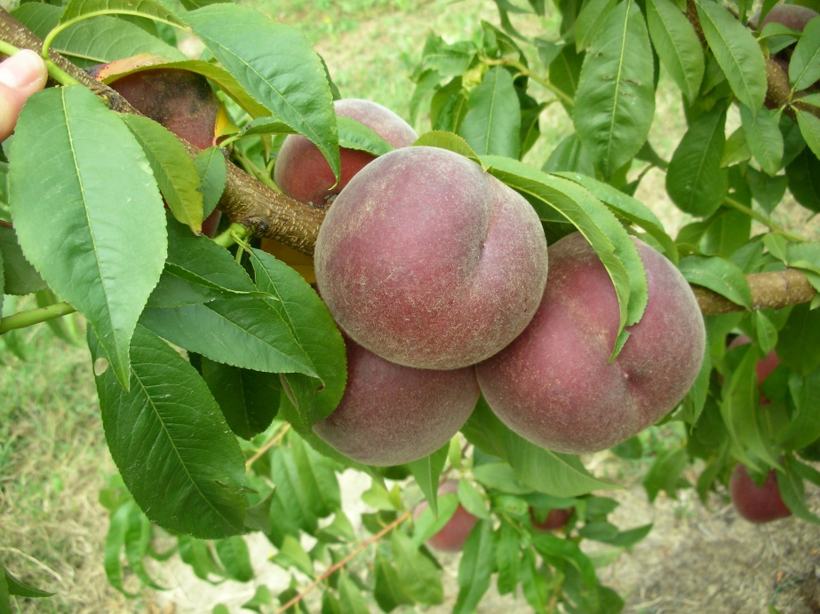

Royal Maid^{R}

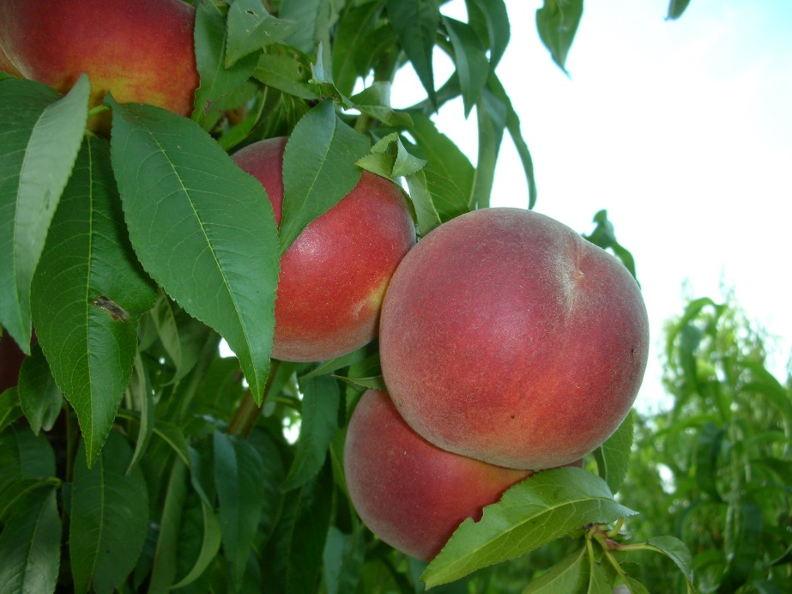

Sweet Dream^{R}

Sweet Dream^{R} (I.P.S. nemesítés, Franciaország)
Kiváló késői érési idejű fajta (Redhaven +18 nap), nagy gyümölcsmérettel. A héj 100%-át mélyvörös szín borítja. A gyümölcshús ropogós, a gyümölcsök nagyon sokáig a fán tarthatók. A fa erőteljes növekedésű, felfelé törekvő és kiemelkedően magas a termésmennyisége. Virágzási ideje közép-késői; nagy mennyiségű virágot hoz. A gyümölcs magas cukortartalmú, alacsony savtartalmú, lédús.

Alirosada^{R} (C.R.P.V. olaszországi nemesítése.)
A Redhavent követően 19 nappal kezd érni, közép- Olaszországban július 29-e körül. Középerős- erős növekedésű, nagyon termékeny fajta. Virágzása középkései, bőséges. Gyümölcse fehér húsú, gömb alakú, nagy, vagy nagyon nagy (AAA/AA). Piros fedőszíne 60-70%-ban borítja a héjat. Íze aromás, kiegyensúlyozott. Javasolt a fajta nyári zöldmetszése!

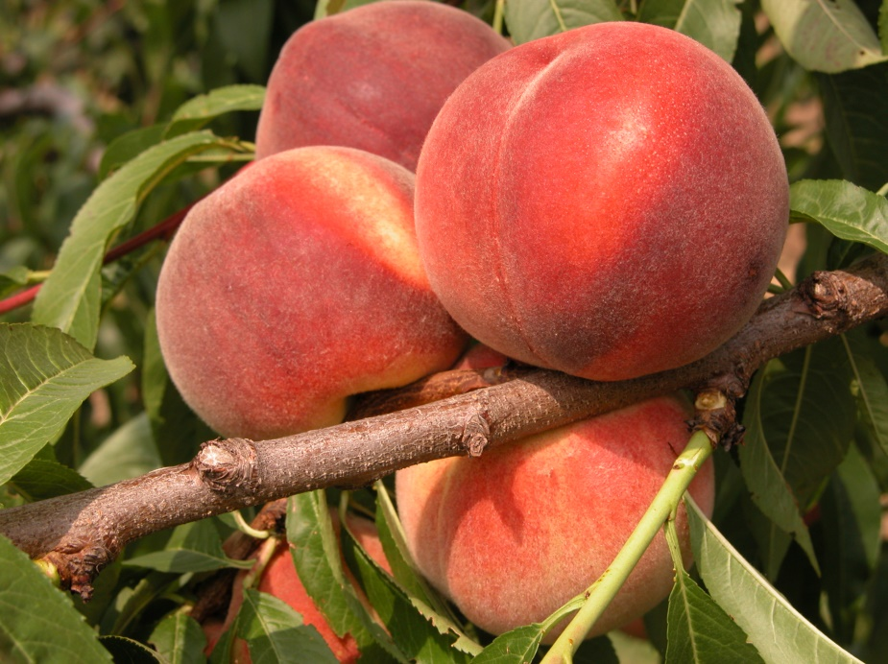

Alirosada^{R}

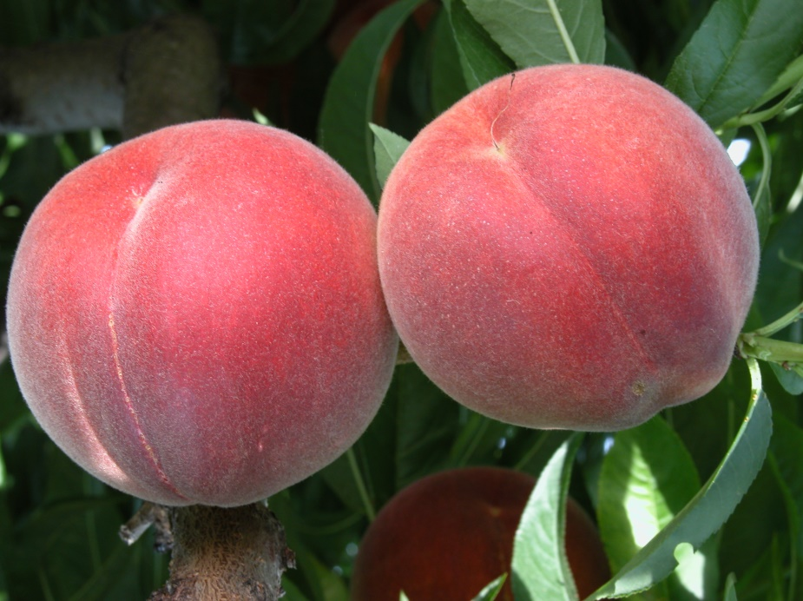

Aliblanca^{R}

Aliblanca^{R} (C.R.P.V. olaszországi nemesítése.)
A Michelini érési idejében érik (38 nappal a Redhaven után), termesztési tulajdonságaiban messze felülmúlja azt. 60-70%-os fedőszín borítottsága van. Fehér húsa szilárd, íze kiegyensúlyozott, aromás. Óriási gyümölcsméretét a rendszeres metszéssel lehet fenntartani.

Sárga húsú nektarin fajták:

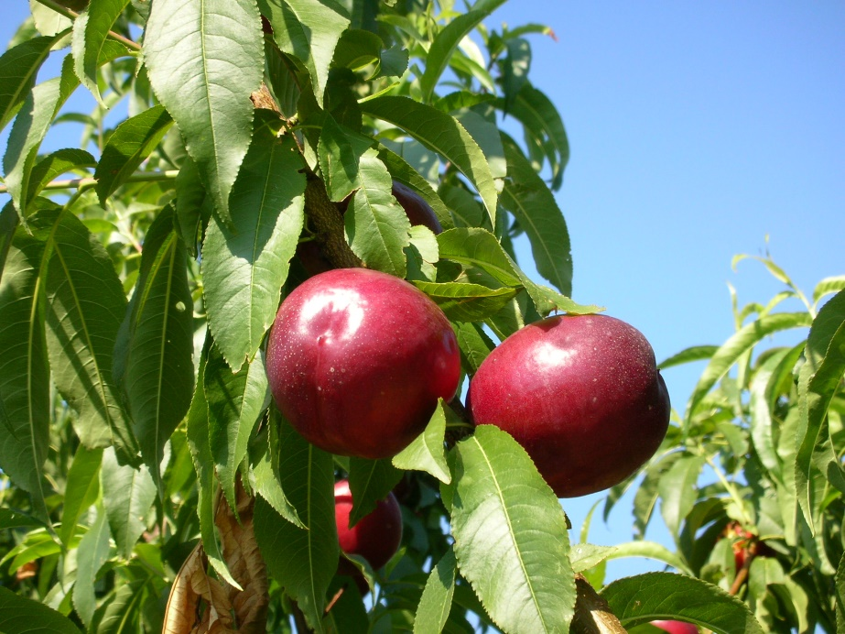

Rebus 028^{R}

Rebus 028^{R}
Licence tulajdonos a CRPV (Olaszország). Nemesítő: D. Bassi (Olaszország).
Érése E. Romagna tartományban június 20-tól, a Big Top^{R} előtt 20 nappal kezdődik.
A Big Bang^{R} Maillará fajta érési idejében érik, erőteljes növekedésű, szinte csak 1. osztályú gyümölcsöt terem. Nagyon jó cukor – sav aránnyal rendelkezik, jól tartja fényes piros színét, szinte 100%-osan színeződik. Gyümölcse kerekded, mérete A/AA, fényes piros, nem repedékeny. A fajta alternatívát ad a korai őszibarack szezonban. Javasolt a jelentős gyümölcsritkítás alkalmazása!

Carene^{R} Monecar* (A Star Fruits fajtája.)
Június végén érő sárga húsú nektarin, éppen a Diamont Bright előtt érő fajta. Közepes, vagy erős növekedésű fái vannak. Virágzása korai. Kerek, egyforma gyümölcsei A-2A méretűek, sötét piros fedőszínűek. Íze közepesen éde, jó hús minőséggel. Jól tárolható. Gyümölcsének fedőszíne hamar kialakul, de nem szabad a szedését siettetni, mert az íz anyagok később alakulnak ki benne!

Big Top^{R} Zaitabo (F. Zaiger, USA nemesítés)
Fája erős növekedési erélyű, közepes termőképességű, korán termőre forduló fajta. Virágzási ideje középkorai. Gyümölcse nagy, kerekded, középkorai érésű, 5 nappal a Redhaven előtti. Sárga alapszíne fényes mély piros fedőszínnel közel 100%-ban borított. Húsa kiemelkedően szilárd, kiváló ízű. 14,5 Brix-fok éréskor.

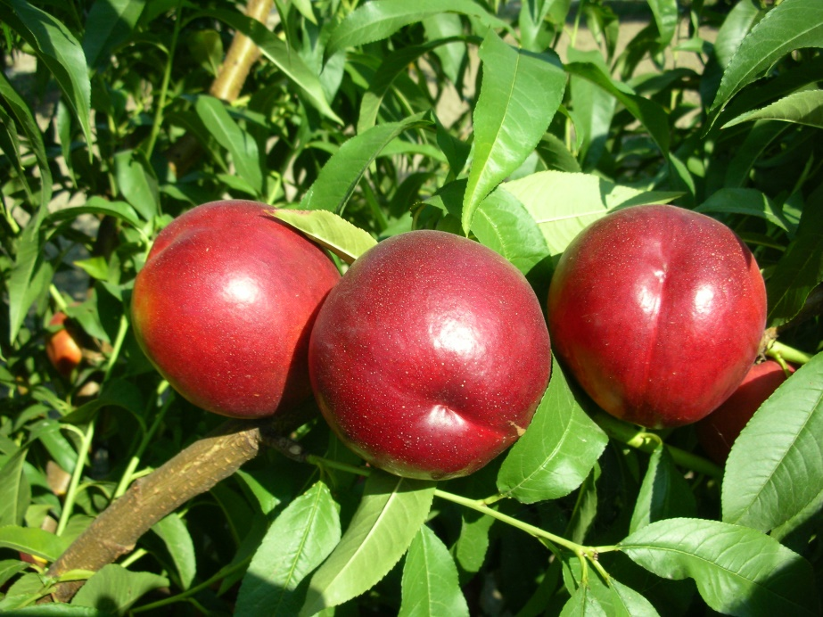

Gea^{R}

Gea^{R} (Geoplant Vivai nemesítés, Olaszország)
8 nappal a Redhaven után érő, gyenge növekedési erélyű, nagyon bőtermő fajta. Gyümölcse nagyon nagy méretű, szabályos gömb alakú, 90-100 %-ban piros fedőszínnel borított. Sárga húsa kiváló ízű, jó sav-cukor aránnyal. Edzett fajta, mely ellenáll a baktériumos betegségeknek is, alanyokhoz kiválóan alkalmazkodik.

Dorabelle* Nemesítő: AC Fruit (F), licence adó: Star Fruits (F).
Közép kései sárga húsú nektarin. Fája növekedési erélye erős, korona habitusa nyitott. Virágzási ideje közép korai. Íze édes, alacsony savtartalommal. Gyümölcs mérete kiemelkedő (AA/AAA). Hájának fedőszíne csillogó piros, gyümölcse egyöntetű, gömb alakú. Kevéssé hajlamos a repedésre, nyomódásra. Kis magvú, kemény húsú. Az egyik legjobb méretű és hússzilárdságú fajta a jelenlegi fajtasorból.

Dulcis^{R} (Licence adója: CRPV) Nemesítő: D. Bassi (Olaszország)
Sárga húsú, közép-kései érésű nektarin. A Big Top után 30 nappal érik. Fája közép erős növekedésű, közepesen szétnyíló koronával. Ez a fajta a GEOPLANT Faiskola exkluzív fajtája, a szaporítást kizárólagosan ők csinálhatják. Főbb erélyei: a megjelenése, hús szilárdsága és az íze. Mérete: AA-A, nagy, egyenletes, átlagsúlya 200 g körüli. Alakja kerek, piros fedőszínnel 70%-ban borított. Lédús, kiváló ízű, aromás.

Dulciva^{R} (Licence adója: CRPV) Nemesítő: D. Bassi (Olaszország)
A Big Top után 55 nappal érik. Sárga húsú nektarin. Középerős növekedésű, felfelé törő koronával. Virágzási ideje, fagyérzékenysége közepes. Gyümölcs nagyméretű, 60-70%-ban fedőszínnel borított. Húsa kemény, nem magvaváló. Alacsony savtartalom mellett, az íze jó.
Esőállósága kiemelkedő, nem reped a gyümölcs. Ígéretes fajtaújdonság!

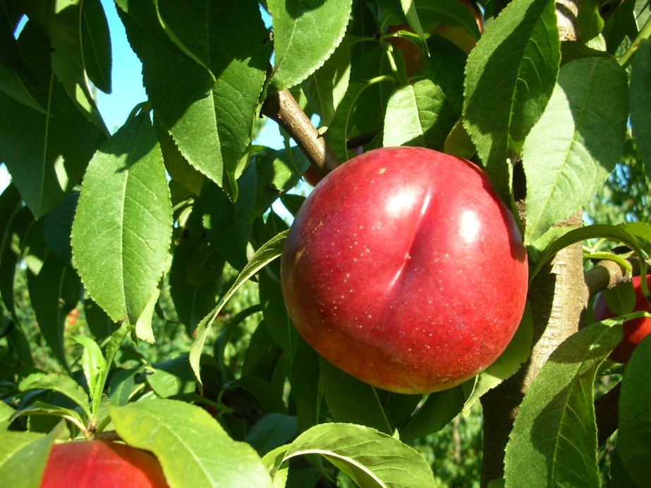

Febe^{R}
Febe^{R}
A Big Top^{R} után 53 nappal érő, sárga húsú nektarin. Növekedési erélye közepes, koronája szétterülő. Virágzási ideje középkorai, fagyokra nem túl érzékeny. Jó hozamú fajta. Gyümölcsei nagyok, 70%-ban fedőszínnel borítottak. Húsa nagyon kemény, félig magvaváló. Íze nagyon jó, aromás, édes, alacsony savtartalommal.

Dulcior^{R} (Licence adója: CRPV) Nemesítő: D. Bassi (Olaszország)
A Big Top után 56 nappal érik. Sárga húsú kései érésű nektarin. Középerős növekedésű, közepesen szétnyíló koronával. Virágzása közép idejű. Gyümölcs mérete: AA-AAA. 70%-ban piros fedőszín borítja. Íze: édes, alacsony savtartalommal. A főbb gombabetegségekre nem kifejezetten érzékeny.

Őszibarack alany:

GF 677
Francia mandulabarack hibrid. A rá oltott fajták igen erős növekedésűek, nagyon jó termőképességűek. Jól tűri a meszes, száraz talajokat is, nem érzékeny az újratelepítési betegségekre, rezisztens a fonálférgekkel szemben. A dél-magyarországi és közép-dunántúli termőhelyek bevált alanya.

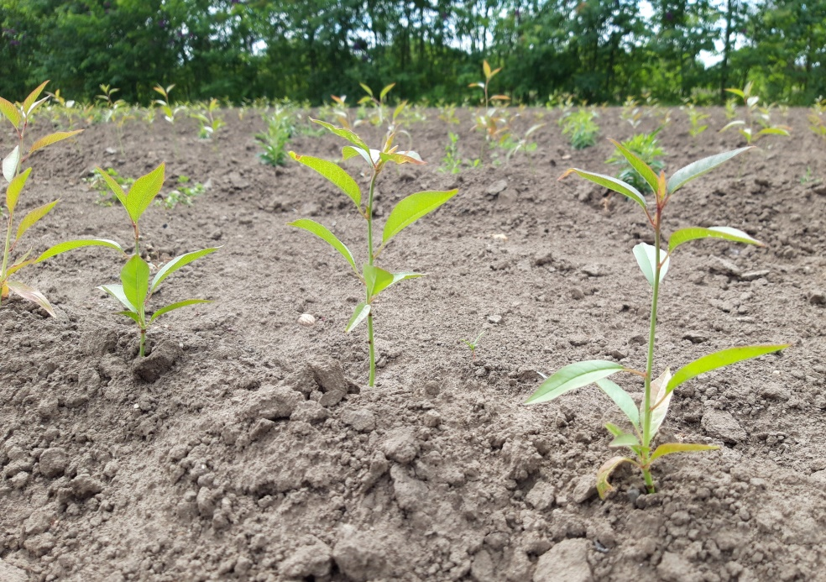

GF677 alanyok

